高三生物10月阶段性检测
一、单项选择题： 共 14题，每题 2 分， 共 28分。每题只有一个选项最符合题意。
1．下列关于构成细胞的元素和化合物的叙述，正确的是（ ）
A．Mg是叶绿素的重要组分，缺Mg叶脉周围通常呈现黄色
B．缺乏P时细胞中磷脂、核酸和ATP等物质的合成会受影响
C．果糖是光合作用植物特有的，而半乳糖是动物特有的
D．真核生物遗传信息的载体主要是由蛋白质和DNA组成的
2．在真菌细胞壁、甲壳类动物和昆虫的外骨骼中存在一种多糖称为几丁质。下列相关叙述正确的是（ ）
A．几丁质是细胞中的重要储能物质之一
B．几丁质的基本骨架是若干个相连的碳原子构成的碳链
C．蘑菇、虾壳中的几丁质能被人体细胞直接吸收
D．几丁质的组成元素与糖原、脂肪、脱氧核糖相同
3．蛋白质和脂质经过糖基化作用，形成糖蛋白和糖酯，糖蛋白对蛋白酶有很强的抗性。下列相关叙述正确的是（ ）
A．蛋白质的糖基化发生在核糖体
B．线粒体内膜的糖蛋白数量明显多于外膜
C．溶酶体膜中的蛋白质多数进行了糖基化的修饰
D．细胞质膜上仅糖蛋白参与细胞识别，糖酯不具备此功能
4. 下列关于细胞结构的说法正确的是（ ）
A. 生物膜系统由具膜结构的细胞器构成
B. 向植物细胞内显微注射基因表达载体后，细胞膜上会留下一个空洞
C. 胰岛B细胞中富含高尔基体，有利于胰岛素的合成和分泌
D. 细胞质由细胞质基质和细胞器两部分组成，细胞器并非漂浮于细胞质中
5．高尔基体是有“极性”的，其顺面接受由内质网合成的物质并转入中间膜囊进一步修饰加工，反面参与溶酶体酶等蛋白质的分类和包装。如图是发生在反面的3条分选途径。下列叙述错误的是（ ）
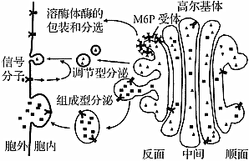
A．在高尔基体中间膜囊中会形成具有一定功能的蛋白质
B．胰岛B细胞分泌胰岛素的过程属于是调节型胞外分泌
C．若反面上的M6P受体数量减少会影响衰老细胞器的水解
D．膜的流动性使顺面和反面的蛋白质种类和数量相同
6．线粒体内膜是有氧呼吸第三阶段的场所，其上存在两条呼吸途径。主呼吸链途径发生时，电子传递链释放的能量使H⁺通过蛋白复合体从基质移至内外膜间隙，然后H⁺驱动ATP合酶合成ATP；交替呼吸途径发生时，不发生H⁺的跨膜运输。下列叙述的错误是（ ）
A．合成ATP时H⁺顺浓度梯度由内外膜间隙进入基质B．主呼吸链途径中的蛋白复合体起载体蛋白的作用
C．交替呼吸途径比主呼吸链途径产生更多的ATP D．乳酸菌细胞内不存在主呼吸链和交替呼吸途径
7．胃酸可杀灭随食物进入消化道的细菌并激活胃蛋白酶原，其分泌过程如图所示。胃壁细胞通过靠近胃腔的细胞膜上的质子泵和Cl﹣通道分别将H⁺和Cl﹣排入胃腔，形成盐酸。抑酸药物PPIS在酸性环境中被激活后，能够与图示质子泵结合使其空间结构发生改变。下列说法正确的是（ ）
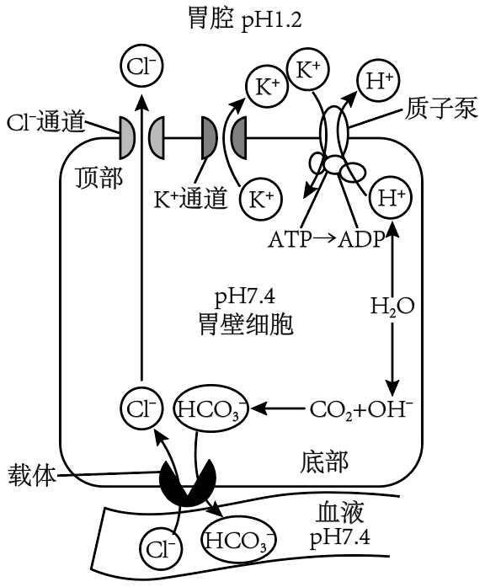
A．图中K⁺和Cl﹣进入胃腔的方式不相同
B．图中质子泵只能体现细胞膜上的蛋白质具有控制物质进出的功能
C．长期服用PPIS可避免机体出现消化道细菌感染
D．长期服用PPIS会引发肾小管上皮细胞泌氢功能障碍，导致因尿酸排泄减少诱发痛风发作
8．端粒学说是细胞衰老机制的学说之一。端粒DNA序列随着细胞分裂次数增加逐渐缩短。人体细胞中存在由催化蛋白和RNA模板组成的端粒酶，其活性受到严密调控，被激活的端粒酶可修复延长端粒。下列有关叙述错误的是（ ）
A．端粒酶可能是一种逆转录酶，在细胞核中起作用
B．细胞有丝分裂前期每条染色体含有2个端粒
C．端粒严重缩短后，细胞质膜的通透性可能发生改变
D．若用药物使肿瘤细胞中的端粒酶失活，可治疗癌症
9．下列关于细胞生命历程的叙述，正确的是（ ）
A．多细胞生物的生长是细胞增殖的结果 B．高度分化的细胞中不存在DNA复制
C．衰老细胞的染色质固缩，细胞核缩小 D．细胞凋亡时，基因发生了选择性表达
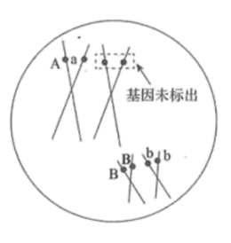
10. 某哺乳动物雄性个体的基因型为AaBb，下图是该个体的一个初级精母细胞示意图。下列有关叙述正确的是（ ）
A. 出现图示现象的原因是发生了基因突变或非姐妹染色单体间交叉互换，导致了A和a基因重组
B. 若发生的是显性突变，则该初级精母细胞产生的配子 基因型为AB 、aB 、Ab和Ab
C. 若发生的是交叉互换，则该初级精母细胞产生的配子 基因型为AB 、aB 、Ab和ab
D. 图示细胞的每个核DNA中脱氧核苷酸数目和磷酸二酯键数目相等
11．随体是位于某些染色体末端的圆柱形片段，通过次缢痕与主体相连，如图1。植物幼嫩的雌蕊细胞分裂旺盛，图2是以异源二倍体牡丹（2n=10）幼嫩的雌蕊为材料进行核型分析的结果。相关叙述正确的是（ ）
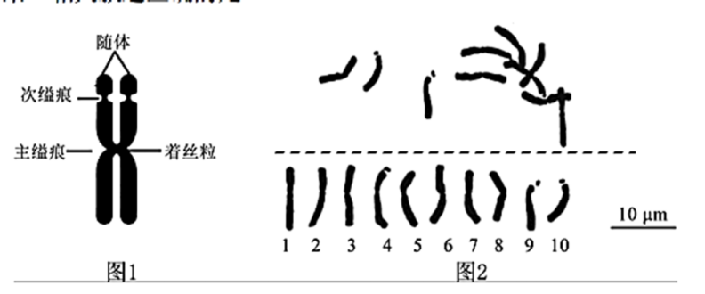
A．选择幼嫩的雌蕊为材料，与其处于有丝分裂中期的细胞较多有关
B．分裂前的间期染色质高度螺旋化，此时显微观察更容易观察到随体
C．图2细胞处于减数分裂Ⅱ中期，可观察到4号、9号、10号染色体具有随体
D．有丝分裂后期及减数分裂Ⅱ后期着丝粒分裂，导致细胞中随体的数目加倍
12．某家族患有甲、乙两种单基因遗传病，其中一种病的致病基因位于X染色体上。研究人员通过调查得到了该家族的遗传系谱图（图1），然后对Ⅰ₁、Ⅱ₂、Ⅱ₃、Ⅲ₂的这两对基因进行电泳分离，得到了不同的条带（图2）。下列说法合理的是（ ）
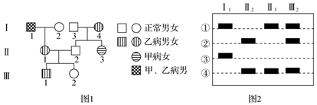
A．甲病是伴X染色体显性遗传病，乙病是常染色体隐性遗传病
B．条带①代表甲病的致病基因，条带③代表乙病的致病基因
C．对Ⅲ₁的两对基因进行电泳分离，所得的条带应该是①和③
D．只考虑甲、乙两种遗传病，Ⅰ₄与Ⅱ₁基因型相同的概率是1/2
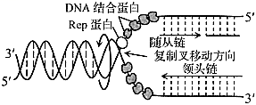
13．为研究DNA复制机制，科学家用荧光染料给Rep（解旋酶中驱动复制叉移动的结构）加上标记（如图）。下列叙述错误的是（ ）
A．DNA单链中，有游离磷酸基团的一端称为3′端
B．Rep通过破坏DNA双链间的氢键使碱基暴露
C．DNA结合蛋白可能具有防止DNA单链重新形成双链的作用
D．图中体现了DNA复制有边解旋边复制及半保留复制的特点
14．下列关于生物学实验的叙述，正确的是（ ）
A．“探究H₂O₂在不同条件下的分解”实验中，控制自变量用了减法原理
B．“低温诱导植物染色体数目的变化”实验中，需用清水洗去卡诺氏液
C．“探究土壤微生物的分解作用”实验中，对实验组土壤进行灭菌处理
D．“酵母菌的纯培养”实验中，每次划线过后接种环都要进行灼烧处理
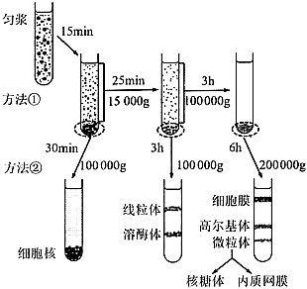
二、多项选择题：共5题，每题3分，共15分。
15．差速离心法是利用不同的离心速度，将各种亚细胞组分和各种颗粒分开的方法。密度梯度离心法是用一定的介质在离心管内形成一个密度梯度，通过重力或离心力场的作用使细胞组分或分子分层、分离的方法。如图表示运用两种方法分离细胞组分的过程（ ）
A．图中匀浆可通过超声破碎等方法将生物膜破碎后得到
B．图中①、②分别表示差速离心法和密度梯度离心法
C．差速离心过程中，颗粒较小的细胞结构先被分离出来
D．验证DNA半保留复制方式时需使用密度梯度离心技术
16．当转录因子E2F与去磷酸化的Rb蛋白结合后，无法激活与细胞分裂相关基因的表达，从而抑制细胞增殖。乳腺细胞的增殖受雌激素和p16、p21蛋白等的共同调节，细胞易发生癌变。图2为细胞周期中各检验点示意图。下列叙述错误的有（ ）
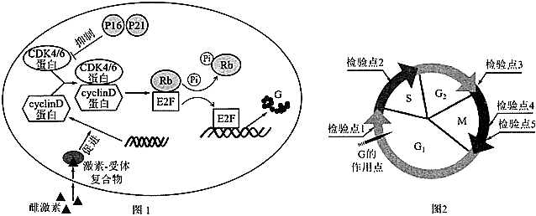
A．Rb基因可能是一种抑癌基因，该基因正常表达的细胞就不会发生癌变
B．若雌激素与乳腺癌细胞内受体结合，形成的复合物会促进cyclinD基因表达上调
C．若p16、p21基因突变，细胞因G合成减少无法通过图2中的检验点1而停止分裂
D．用靶向药物选择性抑制CDK4/6的活性，就能抑制癌细胞分裂，治好癌症
17. 溶酶体膜上的H⁺载体蛋白和Cl⁻/H⁺转运蛋白都能运输H⁺，溶酶体内H⁺浓度由H⁺载体蛋白维持，Cl⁻/ H⁺转运蛋白在H⁺浓度梯度驱动下，运出H⁺的同时把Cl⁻逆浓度梯度运入溶酶体。Cl⁻/ H⁺转运蛋白缺失突变体的细胞中，因Cl⁻转运受阻导致溶酶体内的吞噬物积累，严重时可导致溶酶体破裂。下列说法正确的是（ ）
A. H⁺进入溶酶体的方式属于主动运输 B. H⁺载体蛋白失活可引起溶酶体内的吞噬物积累
C. 该突变体的细胞中损伤和衰老的细胞器无法得到及时清除
D. 溶酶体破裂后，释放到细胞质基质中的水解酶活性增强
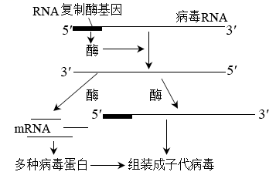
18. 新冠肺炎病毒是一种单股正链RNA病毒，图示是其在宿主细胞中的增殖过程。下列有关叙述错误的是
A. 病毒与宿主细胞膜上的受体特异性结合，从而实现细胞间的信息交流
B. 新冠肺炎病毒的遗传物质是RNA，其细胞内仅含A、U、C、G四种碱基
C. 宿主细胞为病毒增殖提供原料、蛋白质合成的场所和能量等
D. 图中所示的酶都具有RNA聚合酶活性，参与的过程不都是转录
19．人体骨骼肌细胞因疾跑缺氧而进行厌氧呼吸，产生的乳酸能通过血液运输至肝细胞，再生葡萄糖后，
可运回骨骼肌细胞，称为Cori循环，部分过程如下图所示。下列叙述错误的是（ ）
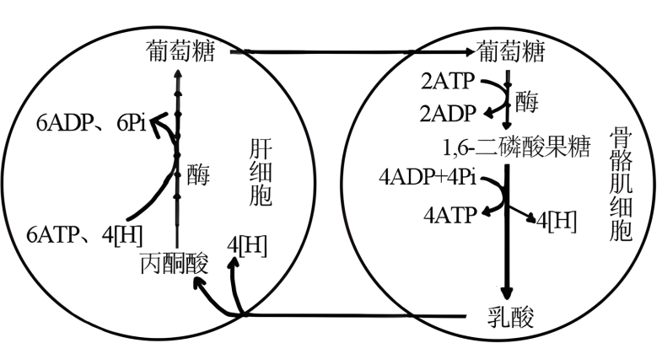
A．葡萄糖分解过程中不需要ATP 提供物质和能量
B．疾跑时肝细胞通过厌氧呼吸为骨骼肌供能
C．该循环耗能，但可保障机体克服暂时缺氧
D．骨骼肌细胞中的葡萄糖可以由肌糖原转化而来，并运输出细胞补充血糖
三、非选择题：共5题，共57分。除特别说明外，每空1分。
20．气孔是由两个保卫细胞围成的空腔，是植物控制气体交换和水分代谢的重要结构。图1、图2分别是气孔运动的2种调节机制。请回答下列问题：
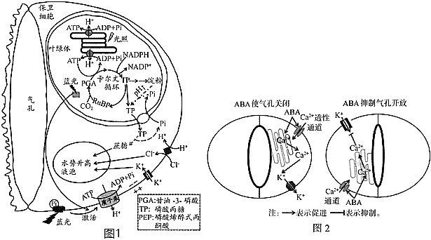
（1）光照下，保卫细胞中蔗糖的积累，一是通过类囊体产生的 ，将PGA还原为TP，部分TP运输到 中，进一步合成蔗糖；二是由于光合作用使叶绿体内 降低，导致pH增高，使淀粉转化为蔗糖等可溶性糖。
（2）研究发现，蓝光对气孔张开有一定的作用，位于 的蓝光受体吸收蓝光后，激活质膜上的质子泵，消耗ATP形成电化学梯度 跨膜运输提供动力。
（3）研究发现，脱落酸（ABA）对气孔开闭也有一定作用，干旱时ABA快速合成并运输到叶片，与保卫细胞中的受体结合使 以及 的Ca²⁺进入细胞质基质，Ca²⁺浓度升高，通过 ，使气孔维持关闭状态。
（4）为进一步研究ABA受体与气孔关闭的关系，研究者将野生型拟南芥与ABA受体基因过表达品系为材料进行对照实验，培养一段时间后 ，则说明ABA受体增多能加速气孔关闭。
21. 红薯下侧叶片光合作用合成的糖类主要运输到地下的块根，用于分解供能或储存。图1是红薯叶肉细胞光合作用的过程，甲～戊表示相关物质，①~⑥表示相关生理过程。图2是某生物兴趣小组测得不同光照条件和温度下红薯的CO₂吸收速率。镉（Cd）是一种土壤中污染范围广的重金属，H₂S是一种气体信号分子。研究人员为研究镉对红薯光合作用的影响，以及H₂S对镉胁迫红薯光合作用的缓解作用，进行了相关研究，实验结果如图3（注：CK为对照组）。请回答下列问题：
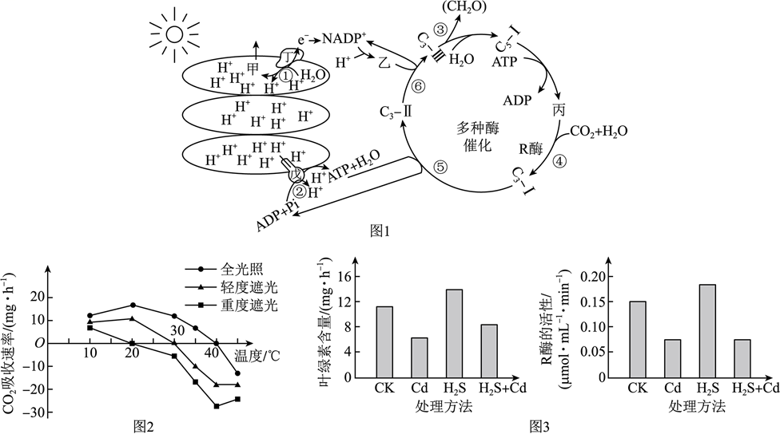
（1）若在红薯形成块根时期，摘除一部分块根，继续培养一段时间后，下侧叶片光合速率的变化是______（选填“增大”、“减小”或“不变”）。红薯块根去皮后易褐变与细胞内的多酚氧化酶有关。用开水焯过的红薯褐变程度下降，原因是________。
（2）分析图1可知，光合作用的__________________阶段需要消耗水，而水的产生发生于_____________阶段。R酶的作用是_____________。
（3）图1中，H⁺运出类囊体的方式是_______________。若要将提取的物质丁进行分离，通常使用的化学试剂是____________________。
（4）为了得到图2所示的实验结果，实验的设计条件应包含____________。
A. 保持光照强度不变 B. 保持温度不变 C. 保持大气湿度一致 D. 保持二氧化碳浓度不变 E. 选择足够多发育程度一致的红薯植株 F. 选取不同种类的植物进行对照实验
（5）分析图2，10℃时，影响轻度遮光组红薯植株光合速率的环境因素主要是_______。40℃后，重度遮光组曲线回升的主要原因是________________。
（6）据图3分析可知，由于镉对红薯光合作用中的过程__________________（填写图1中的数字序号）造成直接影响，从而使其光合速率下降。H₂S对镉胁迫红薯光合作用的缓解作用主要表现为___________。
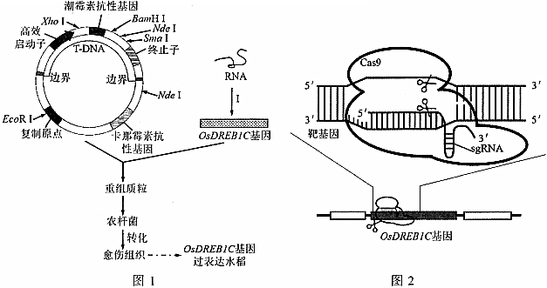
22．我国科研团队为研究水稻某高产基因（OsDREB1C）的表达对其产量的影响进行了相关实验。图1为OsDREB1C基因过表达水稻（OE）构建的过程（KO）构建的部分过程。请回答下列问题：（1）图1中，为保证过程Ⅰ获得的OsDREB1C基因与载体正确连接形成重组质粒，需在目的基因上游添加限制酶 的识别序列；农杆菌转化愈伤组织时，用含 的选择培养基筛选，通过组织培养技术获得OsDREB1C基因过表达水稻（OE）。
（2）图2中，sgRNA是根据 序列设计的向导RNA，能准确引导Cas9蛋白切割靶基因的 ，从而达到定向敲除靶基因的目的。
（3）科研人员将OE、KO以及野生型（WT）三组水稻进行一系列实验，定期测量相关数据
组别 | OsDREB1C基因表达情况 | N吸收、运输和利用率 | 光合碳同化速率 | 抽穗、开花 | 产量
OE | +++ | +++ | +++ | 更早 | ++++++
KO | ﹣ | + | + | 迟 | +
WT | + | ++ | ++ | 早 | +++
注：“+”的数目代表程度或数量变化
①采用荧光定量PCR法检测三组水稻中OsDREB1C基因的转录水平。采集样本，由总RNA通过 形成的cDNA作为模板进行PCR扩增，结果显示在总cDNA模板量相等的条件下，WT的Ct值是OE的16倍（Ct值是产物荧光强度达到设定阀值时的PCR循环数），在PCR扩增30个循环的产物中，OE样品的目的产物大约是WT的 倍。
②为研究OsDREB1C基因对N吸收、运输和利用率的影响，将三组幼苗进行低氮培养。实验前三组幼苗均需进行氮饥饿处理，其目的是 。据表中数据，Os﹣DREB1C基因表达量与植株N的吸收、运输呈 （填“正”或“负”）相关，这些N为水稻的暗反应所需 （物质）的合成提供原料。
（4）进一步研究发现，OE水稻通过OsDREB1C基因的过表达，使其实现光合效率高效、氮肥高效及早熟的三重效果，由此可以看出 。
23．摩尔根的学生Bridges在进行白眼雌果蝇（X^{r}X^{r}）与红眼雄果蝇X^{R}Y）杂交实验时，发现子代2000～3000只红眼雌果蝇中会出现一只“白眼雌果蝇”，同时又在2000～3000只白眼雄果蝇中会出现一只“红眼雄果蝇”
性别 | 性染色体组成
雌性 | XX（可育）、XXY（可育）
雄性 | XY（可育）、XYY（可育）、XO（不育）
胚胎致死 | XXX、YO、YY
（1）有人推测“初级例外”是基因突变导致，但Bridges认为几乎不可能，其原因是： 。
（2）Bridges推测“初级例外”的出现可能是 （填“父本”或“母本”）的减数分裂异常所致，则“初级例外”的白眼雌果蝇与红眼雄果蝇的基因型分别是 。
（3）为进一步验证推测，Bridges利用“初级例外”中表型为 果蝇和野生型红眼异性交配，若实验结果子代表型及比例为 ，说明推测正确。
（4）研究发现，存活的果蝇性别分化和X染色体与常染色体组数的比例（X：A）相关联，当二倍体果蝇的X：A＝ 时，果蝇发育为雄性，其Y染色体只与其 有关。
（5）随着科学探索的深入，科学家发现了果蝇的性别分化与关键基因Sxl及其下游的tra、dsx等基因的表达情况有关，其作用机制如图所示。据图分析 。
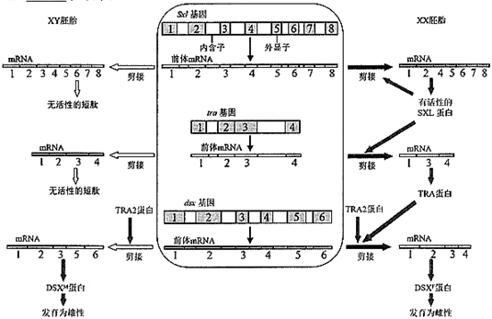①Sxl基因在XX胚胎及XY胚胎中转录使用的模板链不同
②SXL蛋白参与自身mRNA的加工，实现细胞中SXL蛋白的大量产生
③tra基因外显子2中可能含终止密码，导致XY胚胎中出现无活性短肽
④果蝇的性别分化是通过对Sxl、tra及dsx三个基因转录后的选择性剪接实现的
突变品系 | 突变基因 | 基因型
甲 | w₁ | w₁w₁/++/++
乙 | w₂ | ++/w₂w₂/++
丙 | w₃ | ++/++/w₃w₃
24. 二倍体圆叶风铃草花冠呈蓝色，具有较高的园艺价值。研究人员发现三个纯种白花隐性突变品系，其突变基因及基因型如下表。为确定突变基因在染色体上的位置关系，进行如下杂交实验（不考虑其他突变和互换），请回答下列问题。
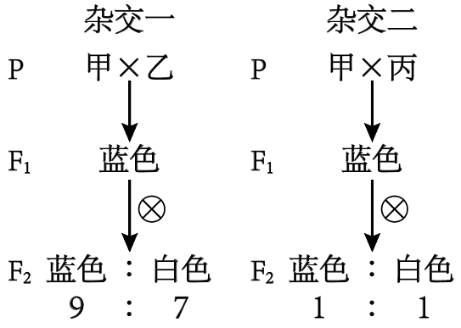

（1）圆叶风铃草花冠细胞中蓝色色素存在于________（细胞器）中。
（2）杂交实验说明w₁、w₂的位置关系是________、w₁、w₃的位置关系是________。
（3）若将突变品系乙、丙杂交，F₁的表型为________，F₁自交，F₂的表型及比例为________。
（4）杂交一、二中的F₁相互杂交，后代出现白花的概率是________。杂交一F₂蓝花植株的基因型有________种，其自花传粉，子代开白花的概率为________。
（5）另有一白色突变品系丁，由隐性基因w₄决定，甲和丁杂交，F₁全为白色，F₁自交后代均为白色，可推测w₁和w₄的位置关系是________。这体现了基因突变的________性。

参考答案
1 | 2 | 3 | 4 | 5 | 6 | 7 | 8 | 9 | 10 | 11 | 12 | 13 | 14
B | B | C | D | D | C | D | B | D | C | A | B | A | D
15 | 16 | 17 | 18 | 19
AC | ACD | ABC | AB | ABD

20.（1）NADPH和ATP 细胞质基质 H⁺
（2）叶绿体基质和细胞膜表面 H⁺
（3）K⁺运出细胞 细胞外 抑制K⁺进入保卫细胞
（4）野生型拟南芥比ABA受体基因过表达品系的气孔导度更大

21.（1） ①. 减小 ②. 高温环境使多酚氧化酶的活性下降，影响了褐变过程
（2） ①. 光反应和暗反应 ②. 光反应 ③. 催化暗反应的CO₂固定
（3） ①. 协助扩散 ②. 层析液 （4）CDE

22.（1）BamHⅠ潮霉素
（2）OsDREB1C基因 磷酸二酯键
（3）①逆转录 4⁴⁵⁰
②消耗水稻自身的氮元素，排除对实验结果的干扰 NADPH、酶
（4）一对（个）基因可以控制多种性状

23.（1）基因突变的频率极低，且红眼雌果蝇突变成白眼雌果蝇与白眼雄果蝇突变成红眼雄果蝇同时发生的概率更低
（2）母本 X^{r}X^{r}Y、X^{R}O
（3）X^{r}X^{r}Y 红眼雌果蝇：白眼雌果蝇：红眼雄果蝇：白眼雄果蝇＝3：1：1；3
（4）0.5 是否可育
（5）②③④

24.（1）液泡 （2） ①. 位于两对同源染色体上 ②. 位于一对同源染色体上
（3） ①. 蓝色 ②. 蓝：白=9：7
（4） ①. 1/4 ②. 4##四 ③. 11/36
（5） ①. 位于染色体的同一位点 ②. 不定向

